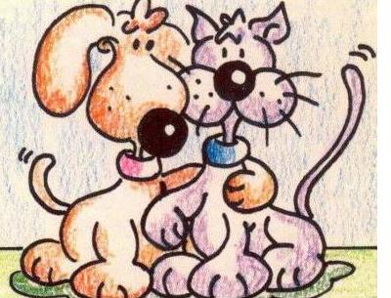

Nom: ____________________ Data: _________

 Observa:

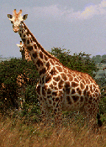
Els animals que només mengen plantes, com la girafa, són herbívors.

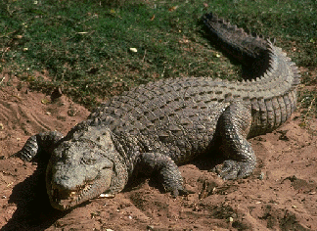
Els animals que mengen altres animals, com el cocodril, són carnívors.

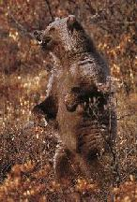
Els animals que mengen plantes i altres animals, com l'ós, són omnívors.

Encercla en verd els animals herbívors, en vermell els carnívors i en blau els omnívors.

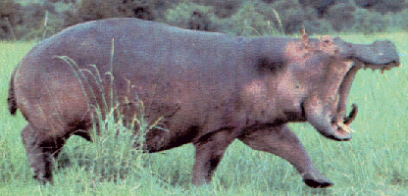 | 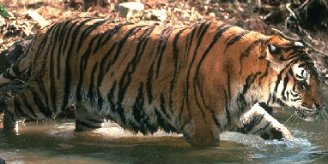
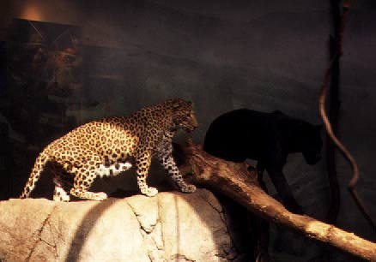 | 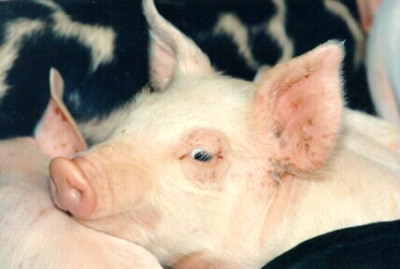
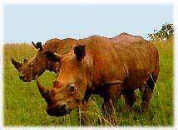 | 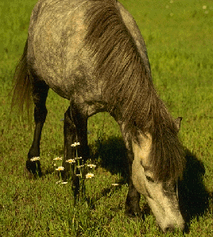
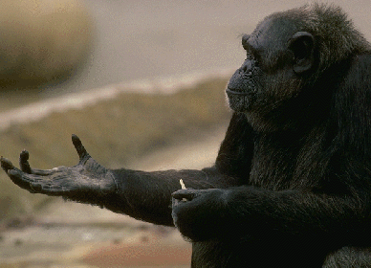 | 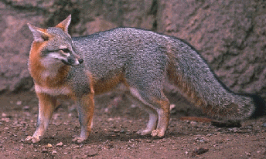

Classifica els noms dels anteriors animals segons siguin:

Carnívors Herbívors Omnívors
_______________ _______________ _______________
_______________ _______________ _______________

_______________ _______________ _______________

Resum:
Els animals carnívors s'alimenten de ____________.
Els animals herbívors s'alimenten de ____________.
Els animals omnívors s'alimenten de ___________ i __________.

